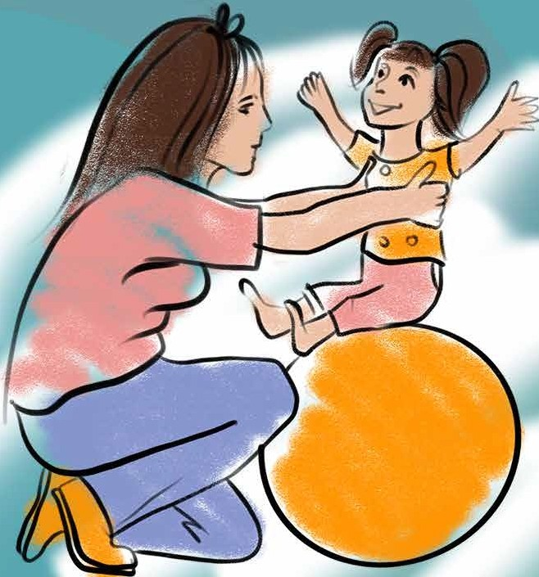

Подборка сенсорных игр
..,

и активностей

для дома

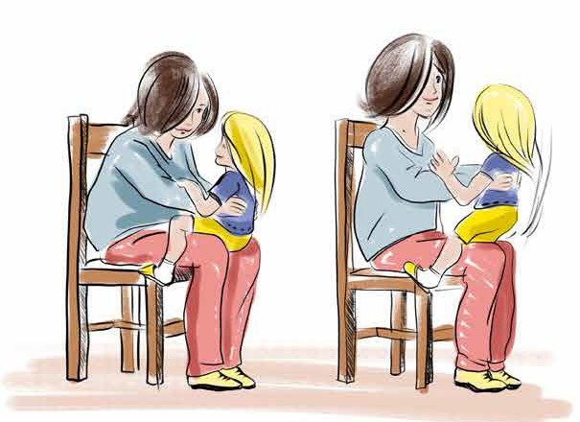
ПОДПРЫГИВАНИЕ РЕБЁНКА НА КОЛЕНЯХ РОДИТЕЛЯ

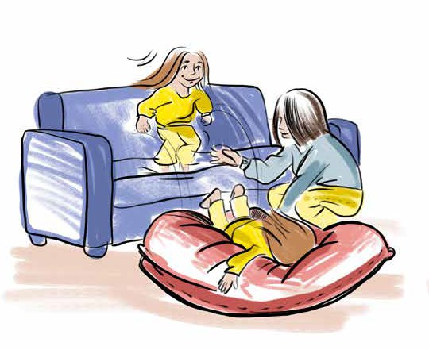
ПРЫЖОК/ПАДЕНИЕ В МАТРАС/ПОДУШКУ

ПРЫЖОК С ХУЛА-ХУПОМ

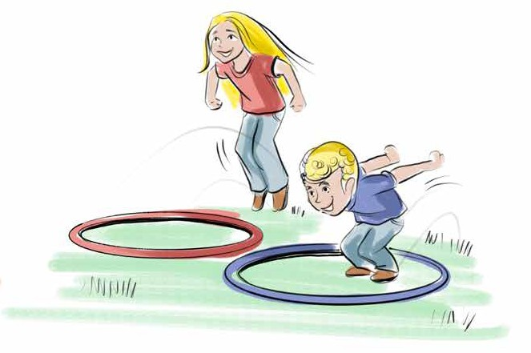

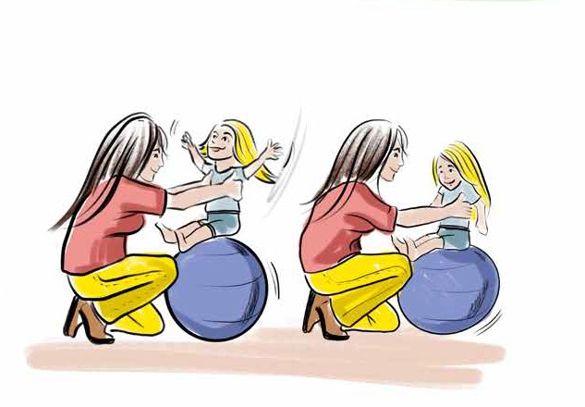
ПОДПРЫГИВАЙТЕ СИДЯ НА ГИМНАСТИЧЕСКОМ МЯЧЕ

КАЧЕЛИ НА ГАМАКЕ
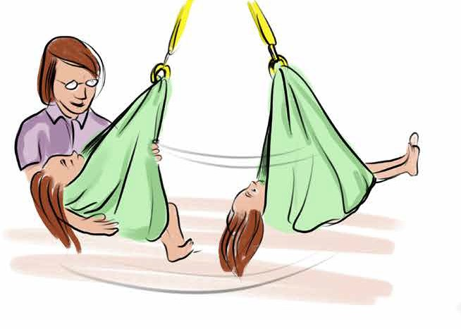

ПОТЯНИТЕ РЕБЕНКА ЗА ОДЕЯЛО

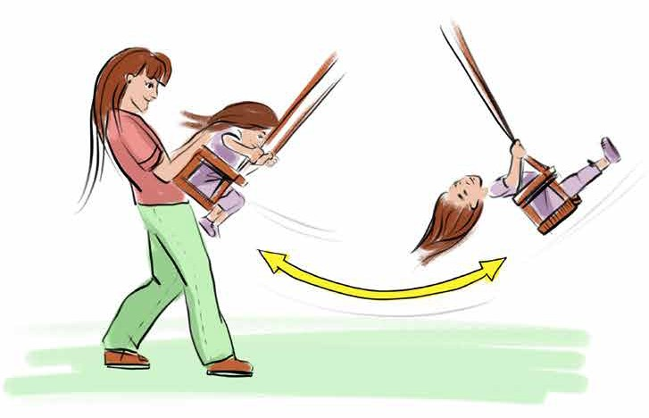
КАЧЕЛИ НА ДЕТСКОЙ ПЛОЩАДКЕ

КРЕПКО ДЕРЖИТЕ ЗА РУКИ И ВРАЩАЙТЕСЬ

ХОДЬБА НА РУКАХ
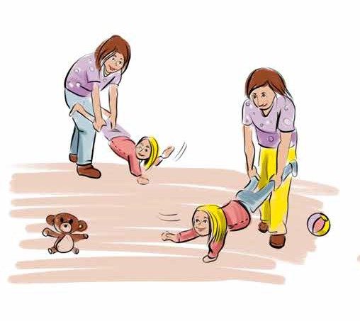

РАБОТА НА СИЛУ

